Protokol o provedení měření
Název úlohy: | Měření přechodového děje v sériovém obvodu RL a RC | Číslo úlohy: | 7
Předmět: | Elektrické obvody | Hodnocení:
Zpracoval:
Skupina:
Datum a čas:

Úkol měření:
- Určete frekvenci, amplitudu a střídu obdélníkového signálu používaného pro studium přechodových dějů.
- Ověřte vlastnosti přechodového děje v RL obvodu pro unipolární a bipolární signál. Změřte časové průběhy napětí na cívce a odporu. Určete časovou konstantu τ, vypočítejte a zobrazte průběh napětí na cívce a odporu, porovnejte s naměřenými hodnotami.
- Ověřte vlastnosti přechodového děje v RC obvodu pro unipolární a bipolární signál. Změřte časové průběhy napětí na cívce a odporu. Určete časovou konstantu τ, vypočítejte a zobrazte průběh napětí na cívce a odporu, porovnejte s naměřenými hodnotami.

Seznam použitých přístrojů:
G generátor střídavého napětí s obdélníkovým výstupem typ: RC
Osc analogový osciloskop typ: RC
PC_{int} PC interface typ: RC

Schéma zapojení:

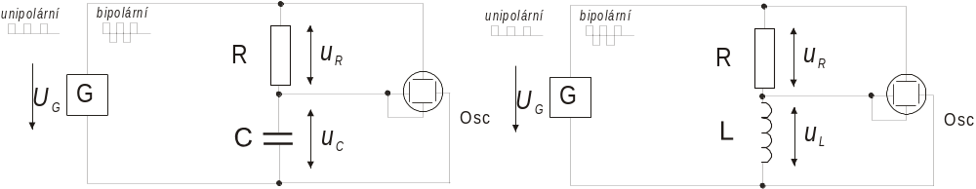

Obr. 1 Měření přechodových dějů ve stejnosměrných obvodech 1. řádu

Postup při měření:
- Ke generátoru obdélníkového signálu připojíme osciloskop a určíme amplitudu, frekvenci, střídu a offset signálu používaného pro studium přechodových dějů.
- Zapojíme elektrický obvod RL podle Obr. 1, pomocí osciloskopu odměříme průběhy napětí na cívce a odporu pro unipolární a bipolární signál.
- Podobně postupujeme pro sériový RC obvod.

Naměřené a vypočítané hodnoty:

- Určení amplitudy, frekvence, střídy a offsetu obdélníkového signálu

Unipolární signál:
Amplituda U_{m} = 2,5 V
Frekvence f = 100 Hz
Střída D = 50%
Offset U_{offset} = 2,5

Bipolární signál:
Amplituda U_{m} = 5 V
Frekvence f = 100 Hz
Střída D = 50%
Offset U_{offset} = 0

- Měření a výpočet průběhů napětí na cívce a odporu

Naměřený časový průběh napětí u_{R} a u_{L} pro unipolární signál:

  - Výpočet okamžité hodnoty napětí u_{R} v čase t = 1,5 ms
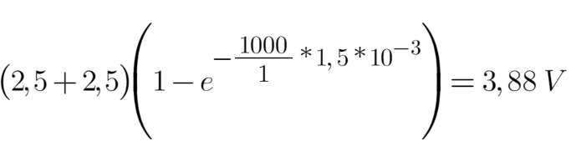
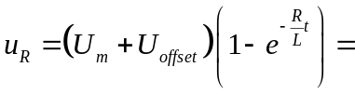

  - výpočet okamžité hodnoty napětí u_{L} v čase t = 1,5 ms

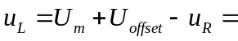 2,5 + 2,5 – 3,88 = 1,12 V

- výpočet časové konstanty τ
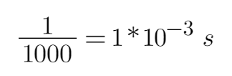
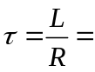

Naměřený časový průběh napětí u_{R} a u_{L} pro bipolární signál:

  - výpočet okamžité hodnoty napětí u_{R} v čase t = 1,5 ms
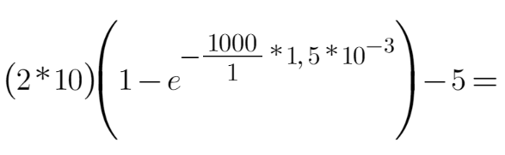
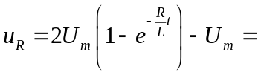 1,32 V

  - výpočet okamžité hodnoty napětí u_{L} v čase t = 1,5 ms

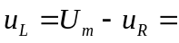5 – 1,32 = 3,67 V

- výpočet časové konstanty τ

- Měření a výpočet průběhů napětí na kondenzátoru a odporu

Naměřený časový průběh napětí u_{R} a u_{C} pro unipolární signál:

  - výpočet okamžité hodnoty napětí u_{R} v čase t = 1,5 ms

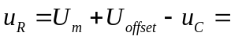2,5 + 2,5 – 3,88 = 1,12 V

  - výpočet okamžité hodnoty napětí u_{C} v čase t = 1,5 ms
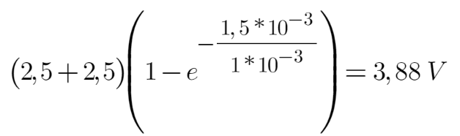
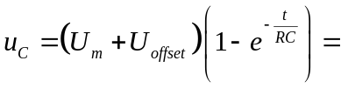

- výpočet časové konstanty τ
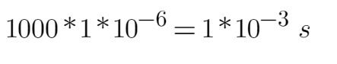
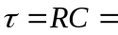

Naměřený časový průběh napětí u_{R} a u_{C} pro bipolární signál:

  - výpočet okamžité hodnoty napětí u_{R} v čase t = 1,5 ms

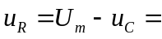5 – 2,77 = 2,23 V

  - výpočet okamžité hodnoty napětí u_{C} v čase t = 1,5 ms
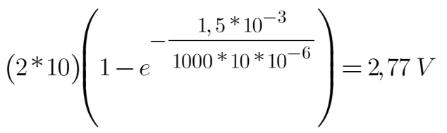
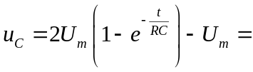

- výpočet časové konstanty τ

Grafy:
- Časový průběh bipolárního a unipolárního napěťového signálu
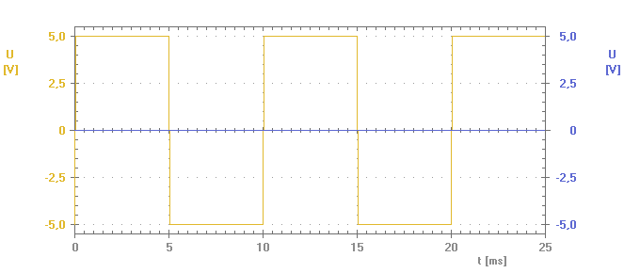

- Časový průběh napětí na odporu a cívce pro bipolární
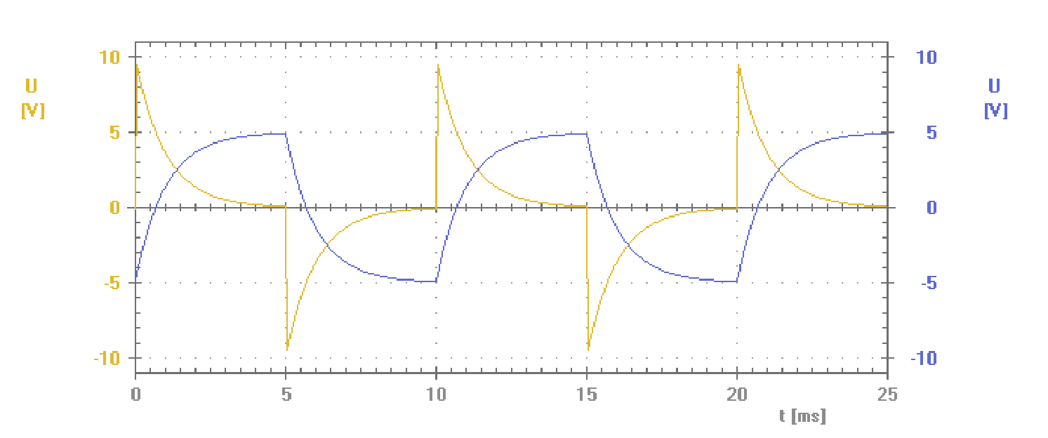

a unipolární signál
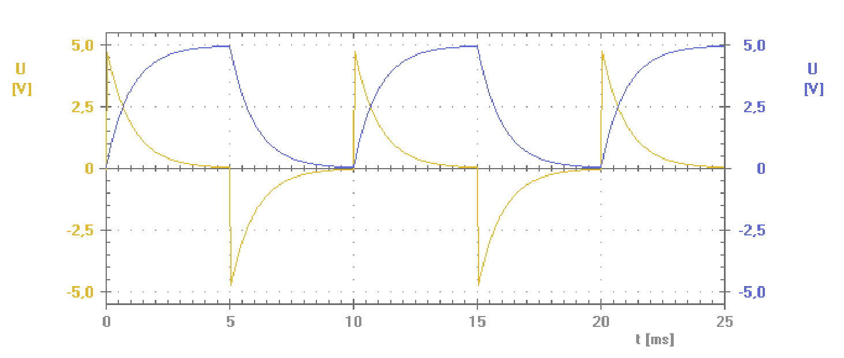
- Časový průběh napětí na odporu a kondenzátoru pro bipolární
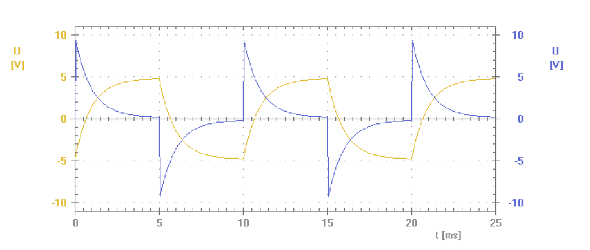

a unipolární signál
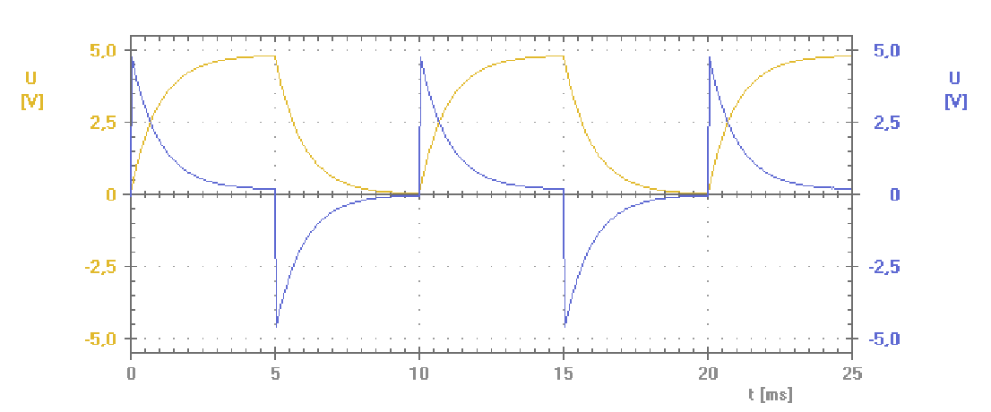

Zhodnocení výsledků měření:

Zapojili jsme obvody podle schématu a nastavili amplitudu a offset podle zadání pro unipolární a bipolární průběh. Z osciloskopu, který jsme měli propojený se stolním počítačem jsme odečetli průběhy napětí. Poté jsme porovnali vypočtené hodnoty s grafy a ověřili správnost výpočtu.

